Exercício prático: Sistema de Controle de Notas

Nível intermediário
Individual

Objetivo: verificar se o aluno sabe utilizar for, while e do while, compreendendo quando cada estrutura é mais adequada.

Enunciado para os alunos

Você foi contratado para desenvolver um pequeno sistema que recebe notas de alunos, calcula resultados e permite que o usuário interaja com um menu. O programa deverá realizar as tarefas abaixo.

Parte 1 — Cadastro de notas
O programa deve solicitar as notas de 5 alunos.

Utilize uma estrutura de repetição para receber as cinco notas.

Calcule a soma e a média das notas.

Ao final, mostre a média da turma.
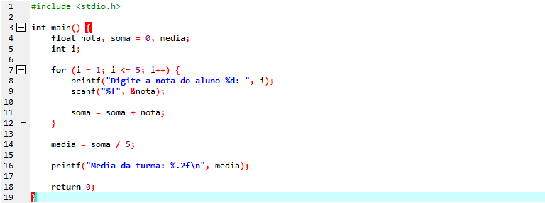

Perguntas para responder:

Por que a estrutura escolhida é adequada para esse problema?

Porque sabemos que serão recebidas exatamen/*te 5 notas. O for é indicado quando sabemos quantas vezes a repetição deve acontecer.

O que aconteceria se a repetição fosse executada apenas quatro vezes?

Seriam cadastradas somente 4 notas. Se a soma fosse dividida por 5, a média ficaria incorreta.

Parte 2 — Senha de acesso
Crie uma etapa de autenticação para o sistema.

A senha correta é 1234.

Solicite a senha ao usuário.

Enquanto a senha estiver errada, solicite novamente.

Quando a senha estiver correta, mostre a mensagem Acesso permitido!.
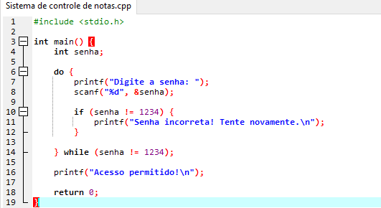

Perguntas para responder:

O que acontece se o usuário acertar a senha na primeira tentativa?

O programa aceita a senha imediatamente e mostra “Acesso permitido!”.

Por que essa situação pode ser resolvida com while?

Porque a senha precisa ser solicitada pelo menos uma vez, e o do while executa o bloco antes de verificar a condição.

Qual erro poderia fazer o programa entrar em um laço infinito?

Se a variável senha não fosse atualizada dentro do laço, o programa poderia continuar repetindo com a senha incorreta para sempre.

Parte 3 — Menu interativo
Depois de entrar no sistema, o usuário deverá visualizar este menu:

text
===== MENU =====
1 - Consultar média
2 - Exibir mensagem de boas-vindas
3 - Sair
Escolha uma opção:
O menu deverá aparecer pelo menos uma vez.

Se o usuário escolher 1, mostre a média calculada na Parte 1.

Se escolher 2, exiba uma mensagem de boas-vindas.

Se escolher 3, encerre o programa.

Se escolher uma opção inválida, informe o erro e exiba o menu novamente.
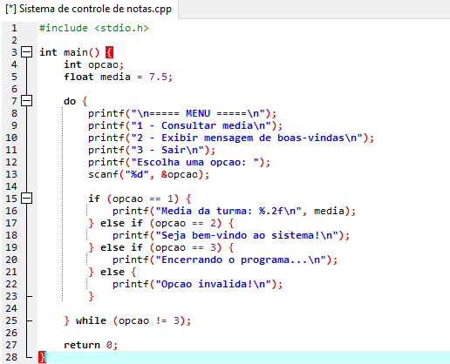

Perguntas para responder:

Por que do while combina com esse problema?

Porque o menu precisa aparecer pelo menos uma vez, independentemente da opção escolhida.

O que diferencia seu funcionamento do while?

O do while executa o bloco primeiro e verifica a condição depois. O while verifica a condição antes de executar o bloco.

O que acontece se o usuário digitar 3 logo na primeira exibição?

O programa mostra a mensagem de encerramento e termina, sem exibir o menu novamente.

Parte 4 - Analise o código abaixo, sem executá-lo inicialmente:

c
int i = 1;

while (i <= 5) {
printf("%d ", i);
i++;
}
Responda:

Qual será a saída do programa?

1,2,3,4, e 5

Quantas vezes o laço será executado?

Cinco vezes, porque i começa em 1 e o laço continua enquanto i <= 5.

O que aconteceria se retirássemos i++?

O valor de i continuaria sendo 1. Como 1 <= 5 sempre seria verdadeiro, o laço ficaria infinito, imprimindo 1 repetidamente.

Reescreva o código usando for.

int i;

for (i = 1; i <= 5; i++) {
printf("%d ", i);
}

Reescreva o código usando do while.

int i = 1;

do {
printf("%d ", i);
i++;
} while (i <= 5);

